Polder/Dijkvak
Nieuwe- Annex- Stavenissepolder “noord”  dp 0870 – dp 0900 | Simon Vereeke  Ad Beaufort  Raymond Derksen  Gert Jan Wijkhuizen  Margret Bakker  Leden Pb
Toetsing uitgevoerd door | Datum
Roy van de Voort | 24 november 2008
Doorkiesnummer | bijlage(n)
(0118) 62 13 69  (06) 218 41 099 | - Resumé toetsresultaten  - Glooiingskaart met eindscores beheerder  - Glooiingskaart met eindscores  - Glooiingskaart met scores afschuiving  - Hydraulische randvoorwaarden
 | Kenmerk
DEFINITIEF | PZDT-M-xxxxx

Algemeen

Beschrijving dijktraject
Dit rapport beschrijft de toetsing van de Nieuwe- Anex- Stavenissepolder tussen dp 0870 en dp 0900 (zie de figuren 1 en 2). Het traject ligt aan de zuidwestzijde van het voormalige eiland Tholen ten zuidwesten van Stavenisse. Het gehele te toetsen traject ligt tussen dp 0870 en dp 0922, het gedeelte tussen dp 0900 en dp 0922 is in een eerder stadium getoetst.
dp 0870
Stavenisse
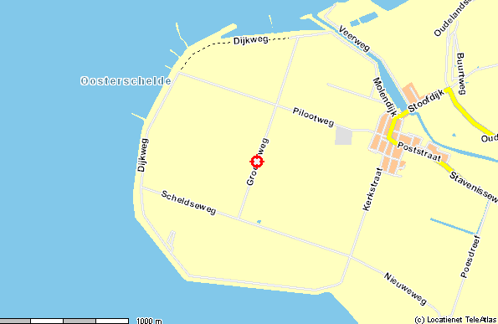
Figuur 1: Nieuwe- Annex- Stavenissepolder “noord” dp 0870 – dp 0900
dp 0900

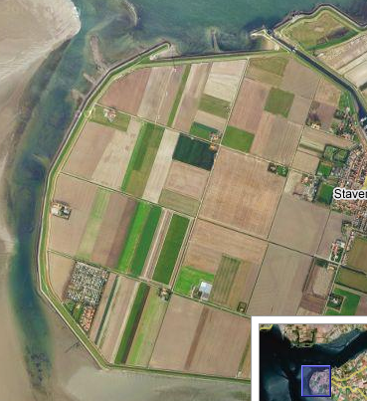
Figuur 2: Luchtfoto van het traject Nieuwe- Annex- Stavenissepolder “noord” (bron: www.maps.google.nl)

Het traject grenst in het noorden aan de Oud Kempenshofstedepolder / Margarethapolder tot keersluis (dp 0836 – dp 0870), deze is reeds in 2005 getoetst, zie controletoetsing / vrijgave PZDT-M-05444 d.d. 12 december 2005. Uitvoering heeft plaatsgevonden in 2008.

Het traject grenst in het zuiden aan de Nieuwe- Annex- Stavenissepolder “zuid” (dp 0900 – dp 0922), deze is reeds in 2007 getoetst, zie controletoetsing / vrijgave PZDT-M-07369 d.d. 04 juli 2007 (en erratum PZDT-V-07455 aangaande het detailadvies). Uitvoering staat gepland voor 2012.

Het eiland Tholen is ontstaan uit vijf aparte eilanden, te weten Schakerloo, Scherpenisse, Poortvliet, Sint Maartensdijk en Stavenisse. Deze eilanden zijn door bedijkingen en inpolderingen aan elkaar gegroeid tot het huidige Tholen.
De Nieuwe- Annex- Stavenissepolder (dp 0870 – dp 0932) is groot 127 hectare en is in 1731 ingepolderd. In 1953 is de dijk op een drietal plaatsen doorgebroken, deze liggen allen buiten dit traject.

Randvoorwaarden
Door Svasek Hydraulics (in opdracht van het RIKZ) is een detailadvies gegeven voor de toe te passen golfrandvoorwaarden voor het betreffende dijkvak (PZDB-M-07225, d.d. 12 september 2007). Svasek heeft detailadvies gegeven voor H_{s} en T_{p} bij waterstanden t.o.v. NAP +0.00 m, NAP +2.00 m, +3.00 m en +4.00 m in een drietal tabellen. Het detailadvies is te vinden op G:\Water en Scheepvaart\Zeeweringen (AXZ)\Algemeen.

Voor de berekening zijn de waterstanden gebruikt van t.o.v. NAP +0.00m, +2.00m, +3.00m en +4.00m. Bij NAP + 3.00 m sluit de Stormvloedkering van de Oosterschelde en zal de waterstand een ander verloop krijgen.

Tabel 1 is in alle gevallen maatgevend, zie bijlage 5.

Controle SteenToets
SteenToets versie 3.20 van het Waterschap Zeeuwse Eilanden is gecontroleerd. In SteenToets is de gezette steenbekleding getoetst. De controle toetsing is uitgevoerd met SteenToets versie 4.05.

Toetsing basalt
In het kader van het landelijk onderzoeksprogramma steenbekledingen zijn er proeven uitgevoerd voor het beoordelen van de stabiliteit van basalt. Naar aanleiding van de voorlopige resultaten van dit onderzoek wordt de basalt als volgt getoetst:
De boventafels worden getoetst met Anamos gecombineerd met de 5ξ^{-2/3}-lijn. Tenzij er voldoende vertrouwen is in de reststerkte van de basalt, er wordt dan getoetst met Anamos gecombineerd met de 6ξ^{-2/3}-lijn. In het geval dat de boventafels getoetst worden met de 6ξ^{-2/3}-lijn zal dat expliciet in dit rapport worden vermeld.
De ondertafels worden getoetst met Anamos gecombineerd met de 6ξ^{-2/3}-lijn.

Kreukelberm
Voor het gedeelte tussen dp 0870 tot dp 0879 is geen kreukelberm aanwezig. Benodigd is 5 meter en een sortering van 10-60 kg. De score is ONVOLDOENDE.

Voor het gedeelte tussen dp 0879 tot dp 0889 bestaat de kreukelberm vooral uit neergegooide basalt, de sortering wordt verder geschat op 40-200 kg. De breedte is minimaal en haalt nergens 5 meter. De score is ONVOLDOENDE.

Voor het gedeelte tussen dp 0889 en dp 0900 bestaat de kreukelberm uit diverse sorteringen, variërend van 10-60 kg tot 40-200 kg. Ook hier is de breedte minimaal, in elk geval geringer dan 5 meter. De score is ONVOLDOENDE.

Voor de gehele bestaande kreukelberm kan gezegd worden dat ze in het nieuwe ontwerp kan worden hergebruikt.

Kleiboringen en breekpunten
Door het Waterschap Zeeuwse Eilanden zijn in april en mei 2007 kleiboringen en breekpunten uitgevoerd, de resultaten staan weergegeven in document PZDT-M-07477 inv (d.d. 10 oktober 2007).

Veldbezoek
Het traject is bezocht d.d. 17 september 2008 door R. Derksen van Waterschap Zeeuwse Eilanden en A.M. de Jong en R. van de Voort van Projectbureau Zeeweringen.

Beschrijving
Het veldbezoek is beschreven in een apart document, PZDT-M-08311 inv d.d. 18 september 2008.

Foto’s
De foto’s genomen tijdens het veldbezoek zijn terug te vinden op:
G:\Water en Scheepvaart\Zeeweringen (AXZ)\Algemeen\foto's\Dijkvakken Oosterschelde\Nieuwe- Annex- Stavenissepolder.

Huidige bekleding
De huidige bekleding is te zien in de figuren 3 en 4.
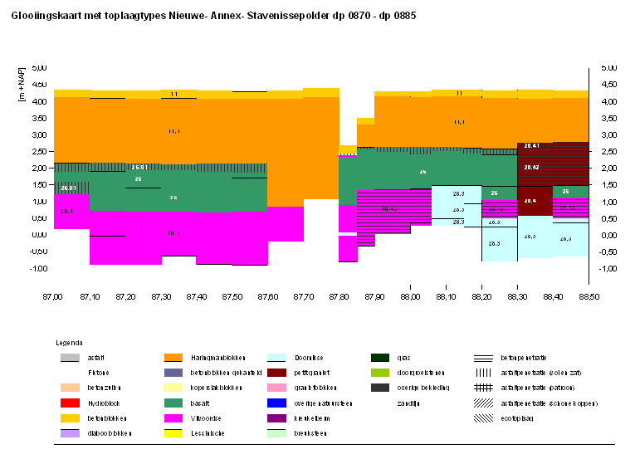
Figuur 3: Bekleding Nieuwe- Annex- Stavenissepolder dp 0870 – dp 0885

Toetsresultaten

Basisdocument
stt Os 0870 - 0900 20081110 v4.04 ZE bijlage12 waarden.xls van 10 november 2008 van het Waterschap Zeeuwse Eilanden (PZDT-R-08384 inv, d.d. 13 november 2008).
Dit document is terug te vinden op:
P:\AXZ_REVISIE\CONTROLE_TOETSING\03 Oosterschelde\dp 0870-0900 Nieuwe- Annex- Stavenissepolder_noord.

Grastoets
Voor géén van de vlakken is een grastoets uitgevoerd.

Figuur 4: Bekleding Nieuwe- Annex- Stavenissepolder dp 0885 – dp 0900

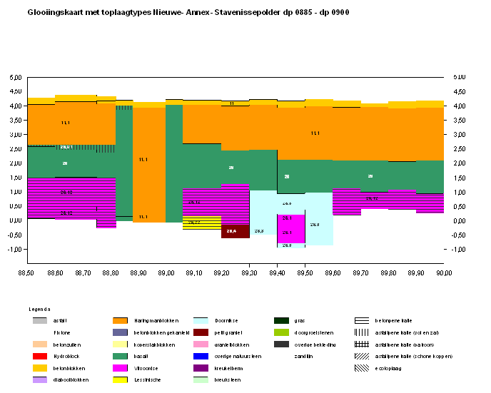
Ontbrekende gegevens
Vlakcode: OS087007
- Bekledingstype Haringmanblokken (11,1)
Score: ONVOLDOENDE
Condities gelijk aan vlak OS087001

Vlakcode: OS087801
- Bekledingstype basalt (26)
Score: GOED
Condities gelijk aan vlak OS087005 en OS087010

Vlakcode: OS087818
- Bekledingstype basalt ingegoten met asfalt (26,01)
Score: ONVOLDOENDE
Condities gelijk aan vlak OS087811

Vlakcode: OS088208
- Bekledingstype Doornikse (28,3)
Score: ONVOLDOENDE
Condities gelijk aan vlak OS088209

Vlakcode: OS088304
- Bekledingstype Doornikse (28,3)
Score: ONVOLDOENDE
Condities gelijk aan vlak OS088307

Vlakcode: OS088403, OS088409
- Bekledingstype petit graniet (28,4)
Score: ONVOLDOENDE
Condities gelijk aan vlak OS088301

Vlakcode: OS088411
- Bekledingstype Doornikse (28,3)
Score: ONVOLDOENDE
Condities gelijk aan vlak OS088502

Vlakcode: OS088406
- Bekledingstype Vilvoordse (28,1)
Score: ONVOLDOENDE
Condities gelijk aan vlak OS088301

Vlakcode: OS088804
- Bekledingstype Haringmanblokken (11,1)
Score: ONVOLDOENDE
Condities gelijk aan vlak OS088802

Vlakcode: OS089004
- Bekledingstype Doornikse ingegoten met beton (28,32)
Score: ONVOLDOENDE
Condities gelijk aan vlak OS089101

Vlakken die niet getoetst zijn met SteenToets
Vlakcode: OS087816
- Bekledingstype breuksteen gepenetreerd met asfalt vol en zat (7)
Score: ONVOLDOENDE (score afschuiving goed)

Vlakken die getoetst zijn met SteenToets
Vlakcode: OS087001, OS087824, OS088802, , OS088804, OS089002
- Bekledingstype Haringmanblokken (11,1) op steenslag en mijnsteen
Score: ONVOLDOENDE (score afschuiving goed)

Vlakcode: OS087002, OS087812, OS087819, OS087822, OS088701
- Bekledingstype vlakke betonblokken (11) direct op klei
Score: ONVOLDOENDE (score afschuiving goed)

Vlakcode: OS087003, OS087823, OS088404
- Bekledingstype basalt ingegoten met gietasfalt (26,01) op puin en vlijlagen
Score: ONVOLDOENDE (score afschuiving goed)
Basalt is meer overgoten dan ingegoten en is een overgang tussen basalt en blokken, zie “Veldbezoek”

Vlakcode: OS087005, OS087010, OS088303
- Bekledingstype basalt (26) op puin en vlijlagen
Score: GOED (score afschuiving goed)

Vlakcode: OS087006, OS087009, OS087808
- Bekledingstype Vilvoordse (28,1) op puin en vlijlagen
Score: ONVOLDOENDE (score afschuiving onvoldoende)

Vlakcode: OS087008
- Bekledingstype basalt ingegoten met gietasfalt (26,01) op puin en vlijlagen
Score: ONVOLDOENDE (score afschuiving goed)
Bij invoer van 1 GPa en goed ingegoten blijft de score onvoldoende, om de score naar goed te krijgen is 5 GPa nodig, VGD-metingen zijn echter voor zo een klein vlak geen optie

Vlakcode: OS087811, OS088205, OS088405, OS088801, OS088803, OS089001, OS089005, OS089403
- Bekledingstype basalt (26) op puin en vlijlagen
Score: ONVOLDOENDE (score afschuiving goed)
Score SteenToets inclusief langdurige belasting GOED
Basalt verkeert in slechte staat, zakkingen en veel reparatiewerk, zie “Veldbezoek”

Vlakcode: OS087814, OS088001, OS088002, OS088101, OS088207, OS088209, OS088307, OS088402, OS089301, OS089305, OS089404, OS089503
- Bekledingstype Doornikse (28,3) op puin en vlijlagen
Score: ONVOLDOENDE (score afschuiving goed)

Vlakcode: OS087815, OS087829, OS089303, OS089402
- Bekledingstype Vilvoordse (28,1) op puin en vlijlagen
Score: ONVOLDOENDE (score afschuiving goed)

Vlakcode: OS087827, OS087830, OS088206, OS088401, OS088501, OS088502, OS089003, OS089601
- Bekledingstype Vilvoordse ingegoten met beton (28,12) op puin en vlijlagen
Score: ONVOLDOENDE (score afschuiving goed)

Vlakcode: OS088005
- Bekledingstype Doornikse (28,3) op puin en vlijlagen
Score: ONVOLDOENDE (score afschuiving onvoldoende)

Vlakcode: OS088301
- Bekledingstype petit graniet ingegoten met beton (28,42) op puin en vlijlagen
Score: ONVOLDOENDE (score afschuiving goed)

Vlakcode: OS088302
- Bekledingstype petit graniet ingegoten met asfalt (28,41) op puin en vlijlagen
Score: ONVOLDOENDE (score afschuiving goed)

Vlakcode: OS088305, OS089102
- Bekledingstype petit graniet (28,4) op puin en vlijlagen
Score: ONVOLDOENDE (score afschuiving goed)

Vlakcode: OS089101
- Bekledingstype Lessinische ingegoten met beton (28,22) op puin en vlijlagen
Score: ONVOLDOENDE (score afschuiving goed)

Vlakcode: OS089501
- Bekledingstype Vilvoordse ingegoten met beton (28,12) op puin en vlijlagen
Score: ONVOLDOENDE (score afschuiving onvoldoende)

Vlakcode: OS089502
- Bekledingstype basalt (26) op puin en vlijlagen
Score: ONVOLDOENDE (score afschuiving onvoldoende)
Score SteenToets inclusief langdurige belasting GOED
Basalt verkeert in slechte staat, zakkingen en veel reparatiewerk, zie “Veldbezoek”

Archeologie en particulier eigendom

Op basis van de Archeologische Monumentenkaart Zeeland en Indicatieve Kaart van Archeologische Waarden zijn er langs het gehele dijktraject geen archeologische bijzonderheden te verwachten. Zie tevens figuur 5.

Er zijn geen eigendommen van particulieren aanwezig.

Cultuurhistorie
Op basis van het rapport Cultuurhistorie aan de Oosterscheldedijken (PZDB-R-08064) valt het dijktraject binnen het cultuurhistorisch cluster “Stavenisse”. Het thema van dit cluster is landverlies / kustverdediging en economische en infrastructurele activiteiten. De code van het cluster is CZO-518. Zie figuur 6.

Deze redelijk uitgestrekte cluster omvat 12 aan de zeedijk en een groot aantal achter de zeedijk gelegen elementen. Kern vormt het havenkanaal met daarom heen gelegen inlagen en strekdammen. Het is een zeer divers cluster met een combinatie van de thema’s landverlies en economische en infrastructurele activiteiten.

Centraal in deze cluster staat het havenkanaal van Stavenisse, dat in 1656 werd aangelegd toen de Margarethapolder werd ingepolderd. De haven is altijd van groot belang voor de omgeving geweest. Het veer van Stavenisse naar Viane bestond al in 1375.

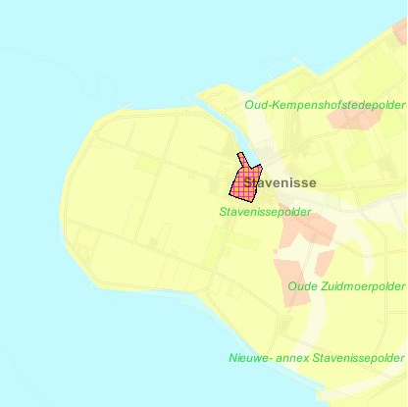
Figuur 5: Archeologische Monumentenkaart Zeeland en Indicatieve Kaart van Archeologische Waarden (bron: www.zeeland.nl), de archelogische trefkans is laag (geel).

Door ingebruikneming van andere veerdiensten en de voltooiing van de Slaakdam, nam de betekenis van de haven af vanaf de tweede helft van de 19e eeuw. In het begin van de 20e eeuw lag de aanlegsteiger van de veerdiensten aan de buitenkant van de inlaag van de Margarethapolder (nu nog steiger aanwezig). De sluis is in 1930 vervangen. In het dorp biedt een coupure toegang tot de haven van Stavenisse; hier is nog een betonmuur met een lengte van circa 95 meter aanwezig. In 1962/63 werden de havendijken verhoogd. Naast de Westhavendam ligt nog een deksloof op een damwand (lengte circa 35 meter) en na de aansluiting met een coupure 200 meter kistdam (type caisson).

Om het kanaal heen liggen de restanten van een voortdurende strijd tegen het buitenwater. Van west naar oost liggen binnen de cluster een voormalige inlaag voor de Stavenissepolder (aangelegd in 1837/38, doorgebroken in 1843, restanten vormen de Westnol en de Westhavennol) en een inlaag voor de Margarethapolder (aangelegd in 1656, grotendeels verloren gegaan in 1842 en 1848, restanten vormen de huidige inlaag en de Oostnol).
Ter verdediging van de kust is een aantal strekdammen aangelegd aan de noordzijde van de Stavenissepolder (1850-1860) en voor de Margarethapolder (rond 1860).
Opvallend zijn de twee bunkers die half in de Westhavennol zijn gelegen, de enige twee bunkers op Tholen.

De dijkbekleding in de cluster is divers: basalt, Vilvoordse steen, graniet, Haringman, betonzuilen en hydroblokken, deels overgoten met asfalt. Er zijn enkele palenrijen aanwezig.

Er is een grote samenhang met landschap, het proces landverlies en economische activiteiten is goed beleefbaar. Het havenkanaal is in gebruik. Eindscore: hoog.
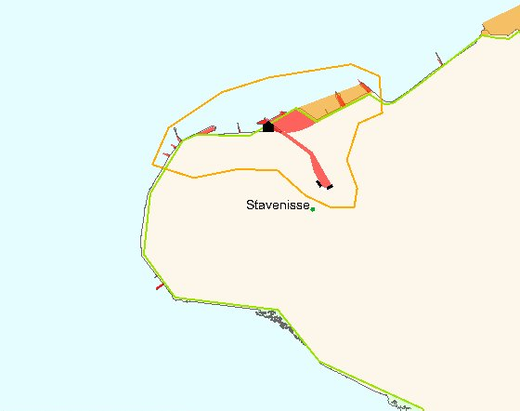
Figuur 6: Cultuurhistorische kaart objecten naast de Oosterschelde (bron: www.zeeweeringen.nl), het cluster Stavenisse is hoog gewaardeerd

De cultuurhistorische objecten in dit cluster van belang voor dit traject:
- CZO-198: strekdammetjes – diverse kleine lage strekdammetjes van zand, puin en basaltblokken. Dijkbekleding ter hoogte van de dammetjes: basalt aan teen, daarboven Haringman en weg van gras. Gras op kruin. Enkele paaltjes aanwezig. (CHS-code GEO-5120, waardering zeer hoog)
- CZO-199: Westnol – onderste gedeelte van de nol is bekleed met stenen, het bovenste gedeelte is begroeid met gras. Bekleding: basalt, Vilvoordse steen overgoten met beton, vlakke betonblokken en Haringman. Weg van gras en gras op kruin. Binnentalud bekleed met kleine vlakke betonblokken. (CHS-code GEO-5118, waardering zeer hoog)
- CZO-200: Westhavennol – aan deze nol bevindt zich een kleine strekdam. Bekleding zeezijde (tevens havenkanaaldam): hydroblokken en asfaltweg. Op kop: basalt aan teen, daarboven Vilvoordse steen overgoten met beton. Bekleding landzijde: asfalt. Gras op kruin en palenrijen aanwezig. (CHS-code GEO-5152, waardering zeer hoog)
- CZO-201: bunkers – twee bunkers half in de dijk gelegen. Dijk wordt gebruikt als havenkanaaldam. (CHS-code GEO-5172, waardering zeer hoog)
- CZO-202: Havenkanaal Stavenisse – smal kanaal ten behoeve van de haven van Stavenisse. Twee kanaaldammen, waarvan één bestaande uit de Westhavennol. Bekleding zeezijde: hydroblokken en asfaltweg. Op kop: basalt aan teen, daarboven Vilvoordse steen overgoten met beton. Bekleding landzijde: asfalt. Gras op kruin en palenrijen aanwezig. Bekleding kanaal: deel Haringman, groot deel hydroblokken en vlakke betonblokken. (CHS-code GEO-5135, waardering zeer hoog)
Opgemerkt dient te worden dat niet alle strekdammetjes van CZO-198 in het cluster liggen, een tweetal valt er buiten (zie de cultuurhistorische kaart voor de details).

Schorren en slikken
Voor het traject zijn geen schorren en slikken aanwezig. Het schorren en slikkengebied begint vanaf circa dp 0905.

Zeegras
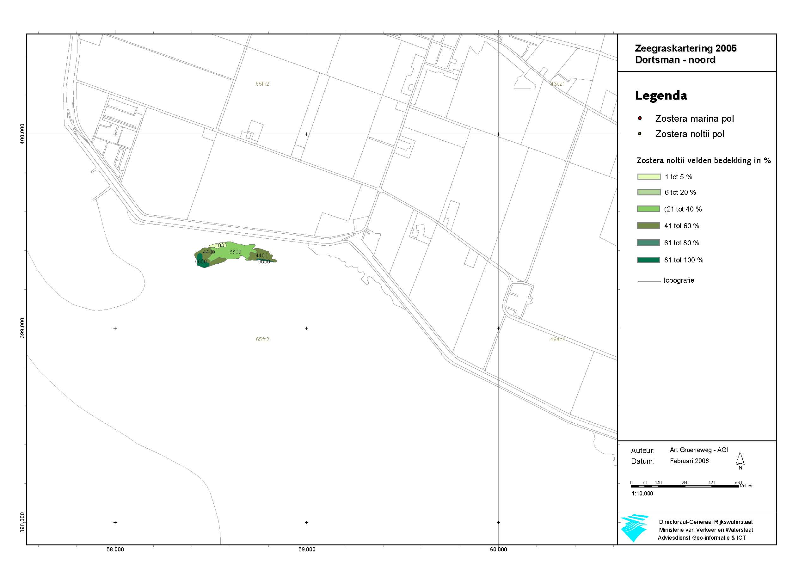
Voor het traject is geen Klein Zeegras aanwezig. Wel zijn in de buurt natuurlijke zeegraspopulaties aanwezig, evenals een tweetal proeflocaties waar in 2007 en in 2008 zeegras vanuit toekomstige werkstroken naar toe is getransplanteerd. Zie figuur 8 voor de locatie van de natuurlijke zeegraspopulatie.
B
A
Figuur 8: Kaart van natuurlijke zeegraspopulaties en proeflocaties transplantatie zeegras 2007 (A) en 2008 (B) in de nabijheid van het traject Nieuwe- Annex- Stavenissepolder “noord” (bron: www.zeegras.nl)

Teenconstructie
Er zijn onzichtbare vlakken in de toetsing. Dit betekent dat niet overal de teenconstructie visueel is waargenomen. Om problemen in de uitvoering is het van belang nog als actiepunt de teenconstructie op een aantal locaties te laten opgraven.

Opmerkingen
dp 0922
Bij dp 0870 ligt een dam (Westhavennol) ten behoeve van het Havenkanaal Stavenisse. Deze dam is recentelijk opgeknapt en valt buiten de scope van project Zeeweringen. De primaire kering dient hier met een verborgen glooiing achterlangs te gaan en aan te sluiten op de keersluis in het havenkanaal.

Door de Westhavennol niet op te nemen in een nieuw ontwerp worden tevens de cultuurhistorische elementen CZO-200 (Westhavennol), CZO-201 (bunkers op de Westhavennol) en CZO-202 (Havenkanaal Stavenisse) gespaard.

Bij dp 0875⁴⁰ is een tweetal fuiken aanwezig.

Tussen dp 0870 en dp 0878 is over een lengte van circa 800 m geen buitenberm aanwezig.

Bij enkele tafels bestaat de onderlaag uit verschillende soorten kwaliteit klei met plaatselijk veenresten. Zie ook de documenten van de kleiboringen en breekpunten.

Het traject tussen dp 0889 en dp 0900 wordt druk bezocht door vissers (hengelsport).

Bij dp 0898 ligt een bungalowpark met camping Scheldehoeve. Het gebied tussen dp 0895 en dp 0898 is daarom recreatief ingericht met bankjes en prullenbakken.

De kreukelberm scoort over het gehele traject onvoldoende, maar is qua sortering dusdanig dat deze in een nieuw ontwerp kan worden hergebruikt.

Van belang is om op een aantal locaties – waar de teen visueel niet waarneembaar is – deze te laten opgraven.

Conclusie

Vlakcode | Toplaagtype | Bijzonderheden | Eindscore
OS087007, OS088804 | Haringmanblokken (11,1) |  | ONVOLDOENDE
OS087801 | Basalt (26) |  | GOED
OS087818 | Basalt ingegoten met asfalt (26,01) |  | ONVOLDOENDE
OS088208, OS088304, OS088411 | Doornikse (28,3) |  | ONVOLDOENDE
OS088403, OS088409 | Petit graniet (28,4) |  | ONVOLDOENDE
OS088406 | Vilvoordse (28,1) |  | ONVOLDOENDE
OS089004 | Doornikse ingegoten met beton (28,32) |  | ONVOLDOENDE
OS087816 | Breuksteen gepenetreerd met asfalt vol en zat (7) |  | ONVOLDOENDE
OS087001, OS087824, OS088802, OS088804, OS089002 | Haringmanblokken (11,1) | Op steenslag en mijnsteen | ONVOLDOENDE
OS087002, OS087812, OS087819, OS087822, OS088701 | Vlakke betonblokken (11) | Direct op klei | ONVOLDOENDE
OS087003, OS087823, OS088404, OS087008 | Basalt ingegoten met gietasfalt (26,01) | Op puin en vlijlagen | ONVOLDOENDE
OS087005, OS087010, OS088303 | Basalt (26) | Op puin en vlijlagen | GOED
OS087006, OS087009, OS087808, OS087815, OS087829, OS089303, OS089402 | Vilvoordse (28,1) | Op puin en vlijlagen | ONVOLDOENDE
OS087811, OS088205, OS088405, OS088801, OS088803, OS089001, OS089005, OS089403, OS089502 | Basalt (26) | Op puin en vlijlagen | ONVOLDOENDE
OS087814, OS088001, OS088002, OS088101, OS088207, OS088209, OS088307, OS088402, OS089301, OS089305, OS089404, OS089503, OS088005 | Doornikse (28,3) | Op puin en vlijlagen | ONVOLDOENDE
OS087827, OS087830, OS088206, OS088401, OS088501, OS088502, OS089003, OS089601, OS089501 | Vilvoordse ingegoten met beton (28,12) | Op puin en vlijlagen | ONVOLDOENDE
OS088301 | Petit graniet ingegoten met beton (28,42) | Op puin en vlijlagen | ONVOLDOENDE
OS088302 | Petit graniet ingegoten met asfalt (28,41) | Op puin en vlijlagen | ONVOLDOENDE
OS088305, OS089102 | Petit graniet (28,4) | Op puin en vlijlagen | ONVOLDOENDE
OS089101 | Lessinische ingegoten met beton (28,22) | Op puin en vlijlagen | ONVOLDOENDE

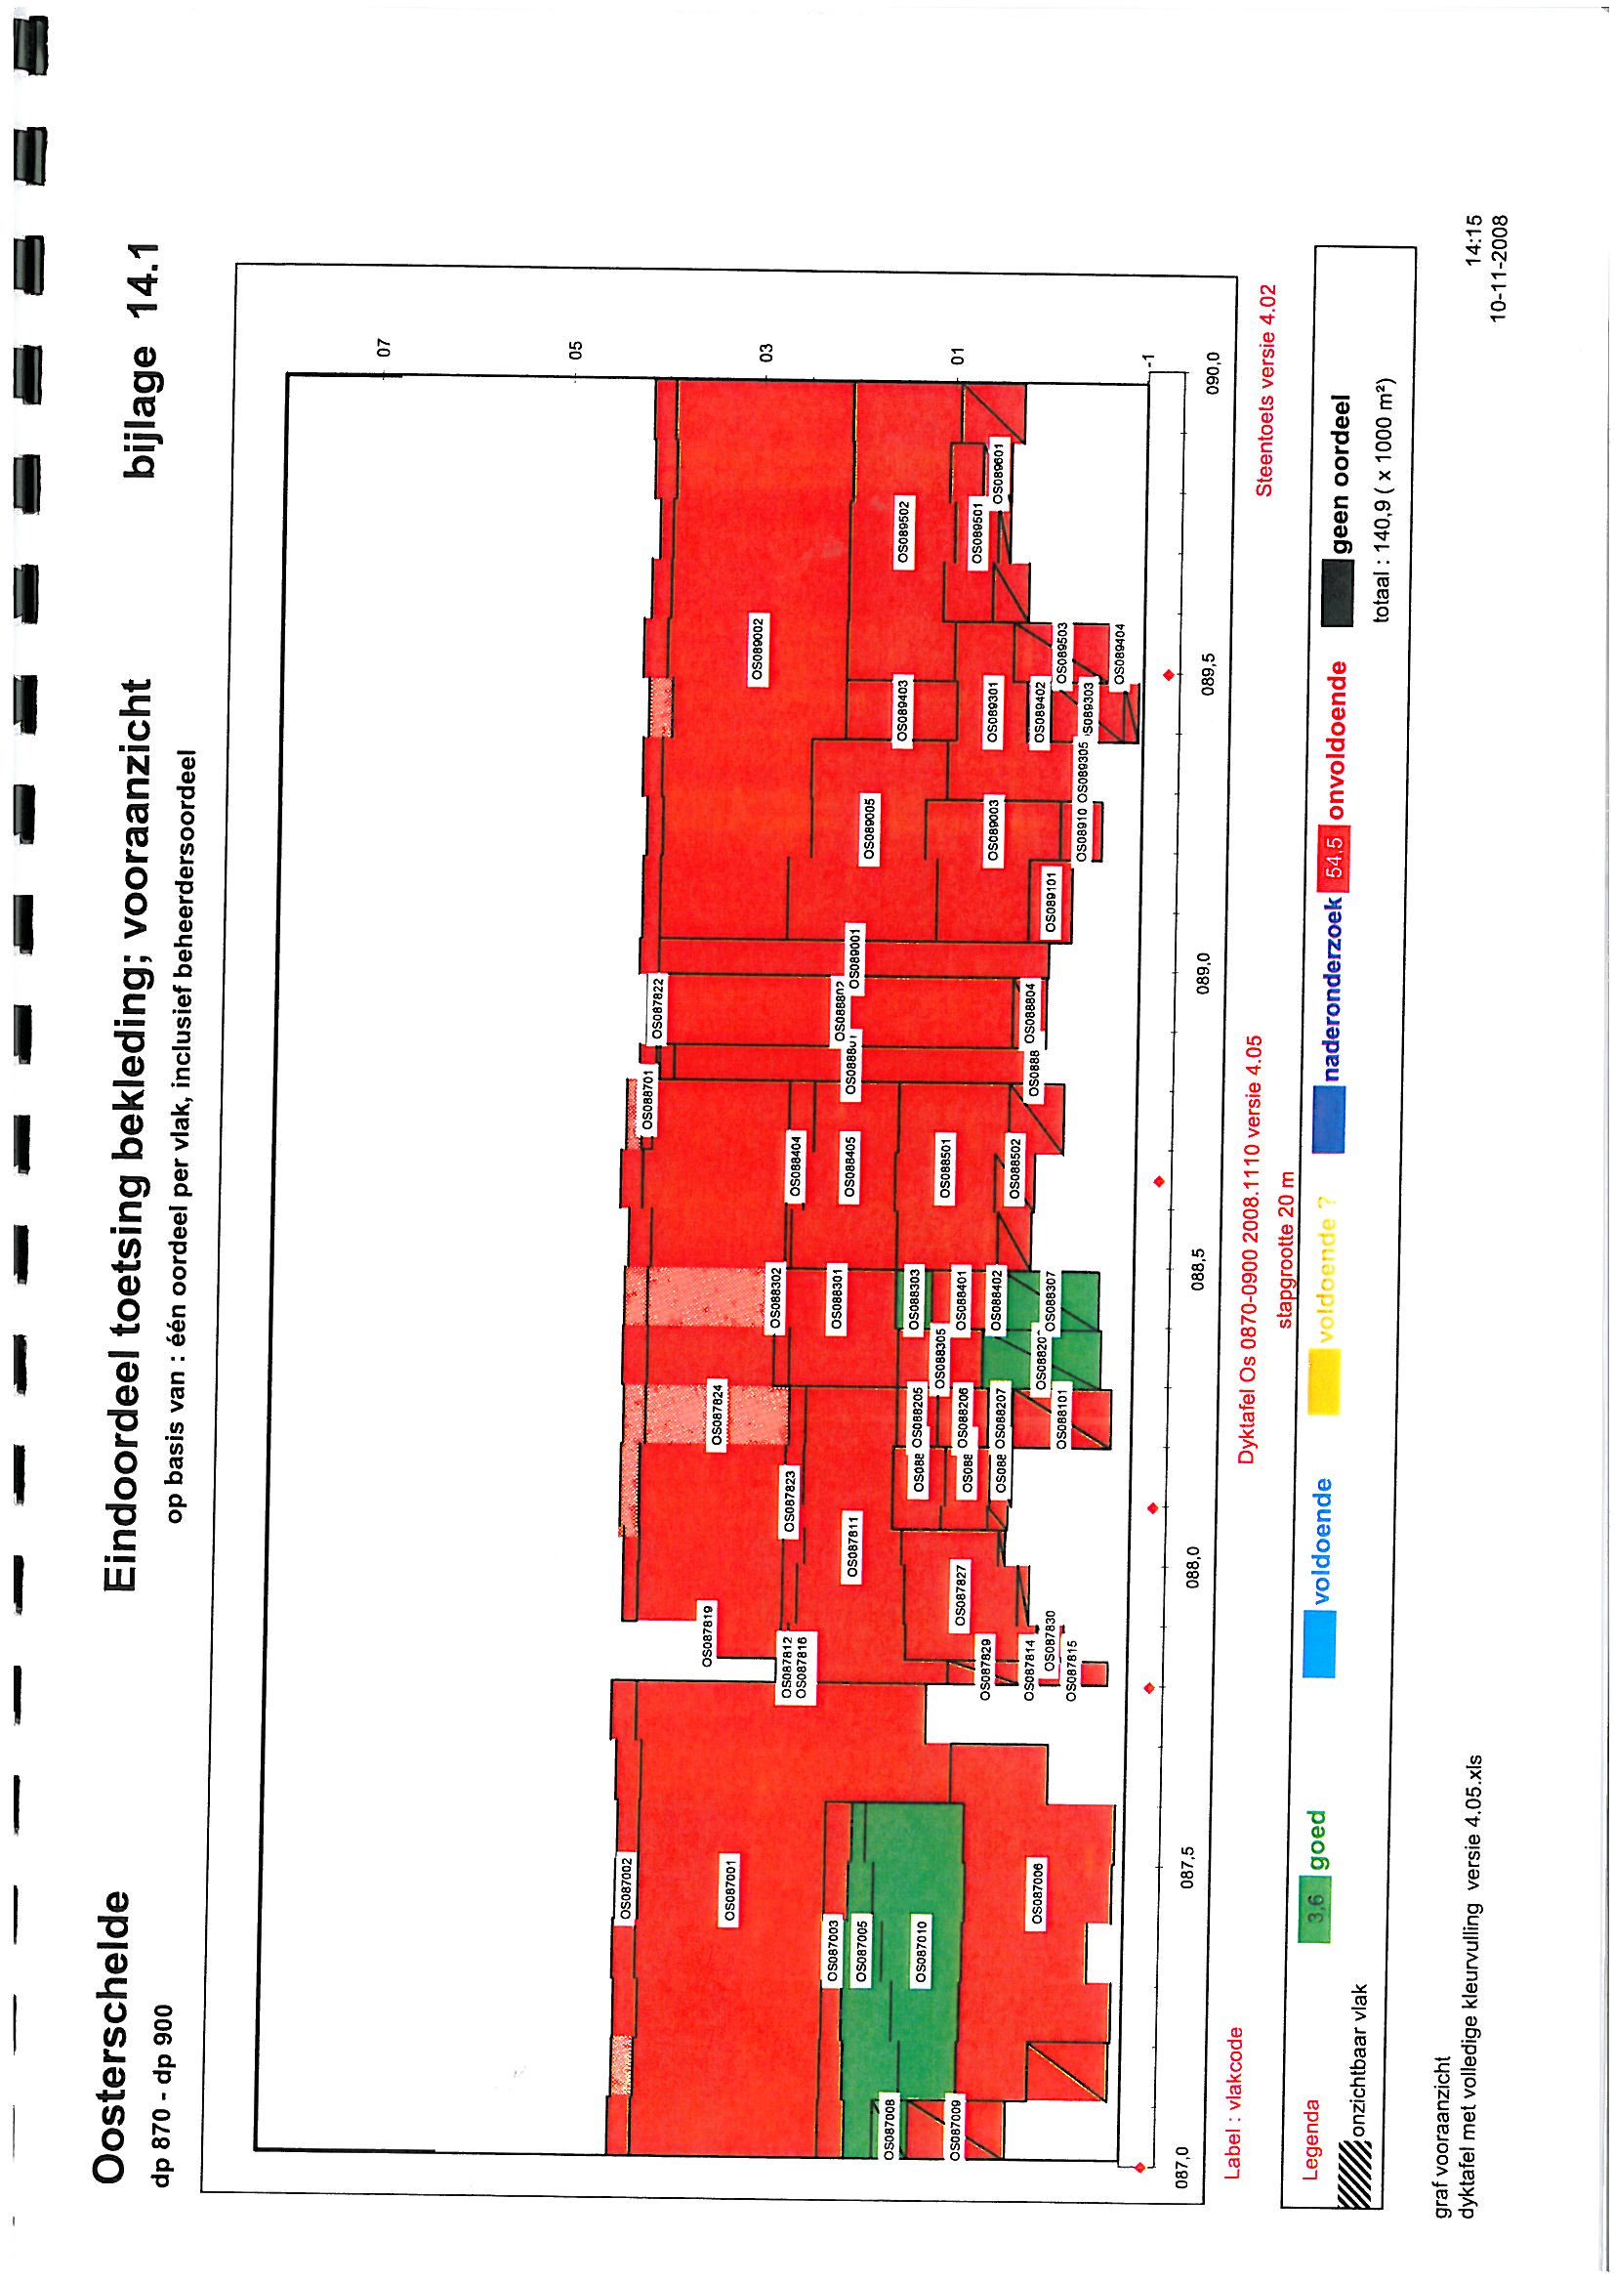
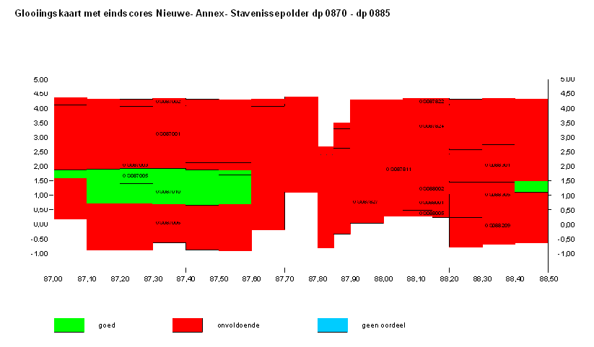

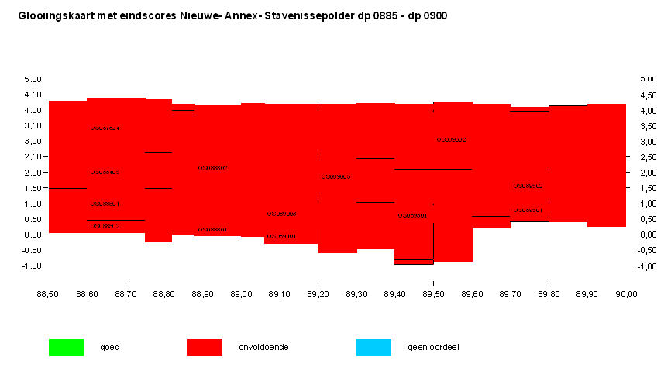
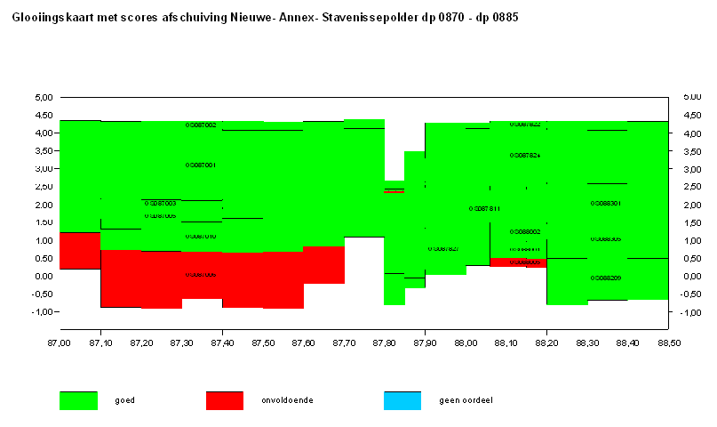

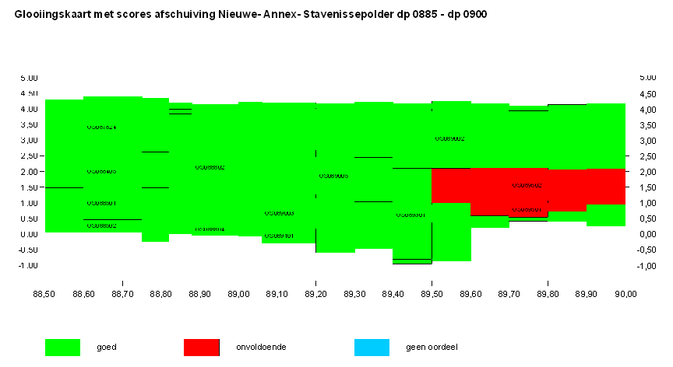
Havendam Haven Rattekaai
Havendam Haven Rattekaai
Tabel 1. Maatgevende omstandigheden
Locatie |  | GHW | Ontwerp- peil 2060 | h = NAP +0.00 |  | h = NAP +2.00 |  | h = NAP +3.00 |  | h = NAP +4.00 |  | Windrichting
van | tot | [m] |  | H_{s} [m] | T_{p} [m] | H_{s} [m] | T_{p} [m] | H_{s} [m] | T_{p} [m] | H_{s} [m] | T_{p} [m] | van | tot
86,95 | 87,80 | 1,60 | 3,45 | 0,90 | 5,20 | 1,50 | 5,20 | 1,70 | 5,30 | 1,90 | 5,60 | 285 | 285
87,80 | 88,10 | 1,60 | 3,45 | 0,60 | 5,70 | 1,40 | 5,50 | 1,70 | 5,60 | 1,90 | 5,70 | 270 | 285
88,10 | 88,75 | 1,60 | 3,45 | 0,60 | 2,30 | 1,30 | 3,90 | 1,70 | 4,50 | 2,00 | 5,40 | 270 | 285
88,75 | 89,50 | 1,60 | 3,45 | 0,70 | 2,40 | 1,50 | 4,20 | 1,80 | 4,60 | 2,10 | 5,40 | 270 | 285
89,50 | 90,00 | 1,60 | 3,45 | 0,70 | 2,30 | 1,40 | 4,00 | 1,80 | 4,50 | 2,10 | 5,10 | 270 | 270

